修改说明

一、针对第一点审稿意见的修改说明
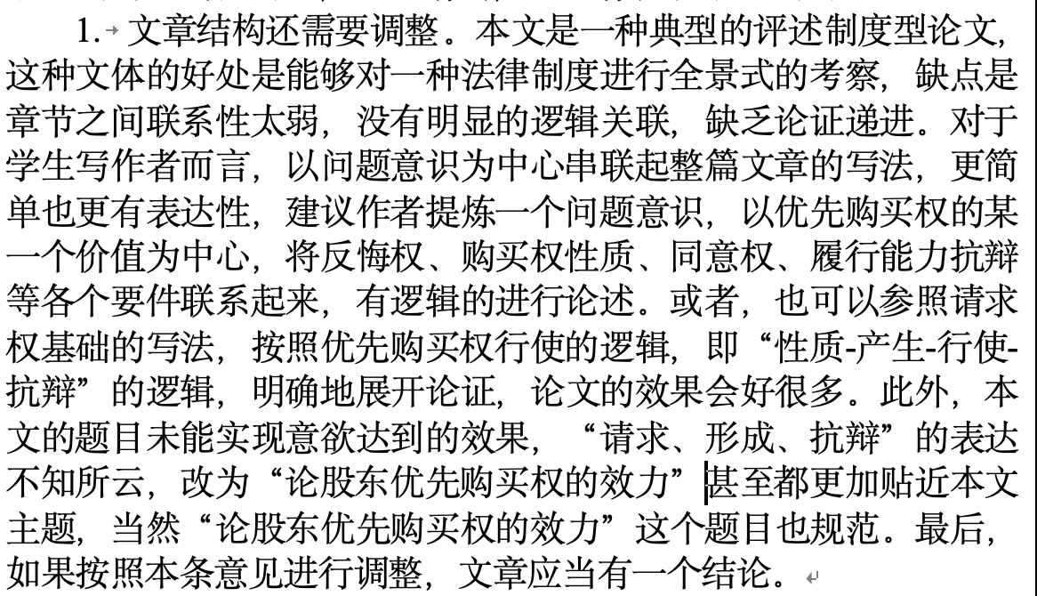
（一）本文的论述结构与各部分内部逻辑关联
本文以2023年《公司法》修订后股东优先购买权制度的体系化重构为研究主旨，针对修法后股权变动模式、同等条件形成机制等核心问题的理论衔接缝隙，采用“背景铺陈—递进权利探究”的论述结构展开研究。
双层背景的层级设定，为权利探讨奠定坚实的实证法基础本文将股权变动模式作为讨论股东优先购买权制度的宏观大背景，因不同股权变动模式下，优先购买权受侵害的可能性、权利行使的效力边界存在本质差异。基于学界主流观点，本文明确采公司认可主义为后续所有研究的前提，解决了“在何种制度框架下讨论优先购买权”的基础问题。本文将2023年《公司法》废除股东同意权作为研究的实证法小背景，这是修法后股东优先购买权制度的核心变化，直接导致同等条件的形成机制从原有的“内部磋商—外部询价—内部再确认”分段机制，转变为其他股东与外部受让人之间的动态竞价博弈机制。这一背景变化是衔接背景铺陈与具体权利定性的关键节点，也是后续论证股东优先购买权性质的重要依据。
在背景铺垫完成后，本文依次展开对股东优先购买权、反悔权、履行能力相关规则的深度探讨，各部分的研究均以前文结论为基础。其一，基于“废除同意权后同等条件具有动态竞价博弈的特点”这一核心结论，否定了股东优先购买权的形成权属性。竞价过程的反复博弈无法满足形成权的单方决定模式，其他股东的每一次出价本质上是对出让股东的要约，需经承诺方可成立合同，由此论证股东优先购买权的本质为订立股权转让本约的请求权，解决了制度的核心权利定性问题。其二，以“股东优先购买权为请求权”为理论前提，进一步厘清反悔权的性质与行使边界。本文明确反悔权并非对股权转让本约的解除，亦非对要约的简单拒绝，而是指向产生股东优先购买权的基础预约关系的解除形成权。其三，针对优先购买权行使中的利益平衡问题，回应“履行能力是否为优先购买权构成要件”的争议。本文从文义解释与规范目的出发，明确同等履行能力并非股东优先购买权的构成要件，同时为保护出让股东利益，避免无资力主体滥用优先购买权，将履行能力不足解释为出让股东的特殊不安抗辩权，可参照《民法典》相关规定中止订立本约或要求提供担保，补足了制度对出让股东的利益保护规则。
整体而言，本文的研究形成了“权利定性—权利配套—利益平衡”的完整逻辑，覆盖了股东优先购买权制度运行的前提、核心、配套与救济环节，各部分均服务于“在2023年《公司法》新背景下体系化重构股东优先购买权制度”的研究主旨。
（二）本文标题中“请求、形成与抗辩”的核心内涵精准对应
本文标题《论股东优先购买权制度中的请求、形成与抗辩》与文中研究的三类核心权利对应。
“请求”：对应股东优先购买权的核心性质，标题中的“请求”，指向本文对股东优先购买权性质的核心观点，其为订立股权转让本约的请求权。该定性区别于传统的形成权说，是基于废除同意权后同等条件的动态竞价博弈机制，结合优先购买权的内外双重关系作出的体系化界定。在内部关系中，该请求权保障其他股东在同等条件下的优先缔约地位。在外部关系中，优先购买权体现为对股权处分的法定限制，可阻却股权变动履行，同时参照越权担保规则引入受让人主观善意判断标准，平衡公司人合性与受让人交易安全。
“形成”：对应股东反悔权的权利性质标题中的“形成”，指向股东反悔权。本文明确反悔权作为解除形成权，解除的并非股权转让本约，而是这一产生优先购买权的基础预约关系。同时，基于形成权的特性，本文为其设定了严格的行使期间，避免法律关系处于不稳定状态，这一界定与“股东优先购买权为请求权”的核心立论相呼应，是对优先购买权基础法律关系的重要补充。
“抗辩”：本文将履行能力不足解释为出让股东的不安抗辩权。本文认为，同等条件的核心是交易的实质性条款，无法涵盖履行能力这一人身性、信赖性因素，但若完全不考虑履行能力，易导致出让股东利益受损并诱发道德风险。因此，将履行能力不足纳入不安抗辩权的范畴，赋予出让股东中止缔约、要求提供担保的权利。
（三）本文标题的修改考量与未采纳审稿建议标题的原因
本次标题修改经过审慎考量，未采纳审稿意见中的《论股东优先购买权的效力》，同时将原标题《论行使股东优先购买权过程中的请求、形成与抗辩》调整为《论股东优先购买权制度中的请求、形成与抗辩》。
未采纳《论股东优先购买权的效力》的原因在于，股东优先购买权属本文研究的核心内容，但仅体现了其他股东所享有的权利，而本文的研究并非仅聚焦于其他股东的权利行使与效力界定，而是从制度整体出发，兼顾出让股东的权利保护维度。本文专门探讨了出让股东所享有的反悔权及履行能力相关的不安抗辩权，这两项权利是股东优先购买权制度的重要组成部分，也是平衡出让股东与其他股东利益的关键规则。《论股东优先购买权的效力》无法涵盖本文对出让股东权利维度的研究，难以完整体现全文的研究内容与框架。
原标题《论行使股东优先购买权过程中的请求、形成与抗辩》以“行使股东优先购买权过程”为研究视角，同样存在仅从其他股东一方主体视角看待多方权利的问题，易让读者产生“研究范围局限于优先购买权行使环节”“仅关注其他股东权利”的认知偏差。而修改后的标题《论股东优先购买权制度中的请求、形成与抗辩》，将研究视角从“权利行使过程”提升至“制度整体层面”，能够精准覆盖本文对股东优先购买权制度中多方主体（其他股东、出让股东）、多重权利（请求权、解除形成权、不安抗辩权）、全流程规则（背景前提、条件形成、权利定性、利益平衡）的研究内容，标题表述更贴合本文的研究范围与体系化研究定位。

二、针对第二点审稿意见的修改说明
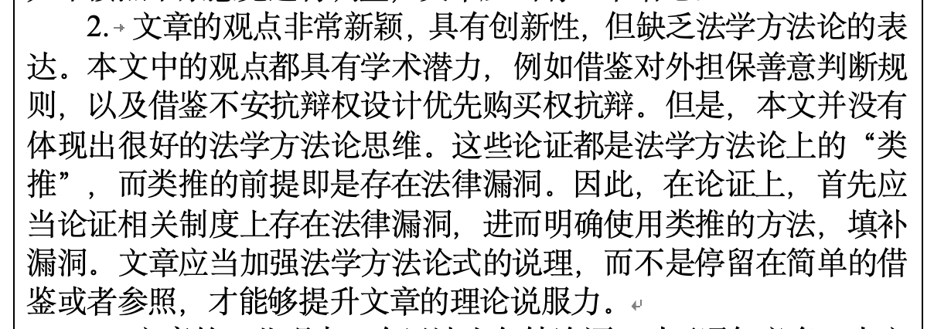
（一）关于借鉴越权担保中相对人主观判断规则的回应
本文引入越权担保中相对人主观判断规则，核心目的是化解股东优先购买权制度中公司人合性保护与外部受让人交易安全保障的固有冲突，同时弥补《公司法司法解释（四）》第二十一条未规定外部受让人主观状态及判断标准的法律漏洞。
股权对外转让中其他股东的优先购买权，与越权担保中公司担保的决策权限制，均属于法律基于公司组织体特性设置的内部法定限制，且该限制均直接影响外部交易的效力认定。前者是基于有限公司人合性形成的股权处分限制，后者是基于公司资合性形成的法定代表人代表权限制，二者虽分别指向公司法上的“人合性法益”与“资合性法益”，但均属于公司法与合同法衔接层面的外部交易效力问题，在规范适用逻辑上具有同质性。同时，两类场景的交易相对人均为从事商事活动的主体，商事交易的营利性与专业性决定了其应承担高于普通民事主体的注意义务，这为二者适用相同的善意判断规则奠定了主体前提。
（二）关于不安抗辩权设计的回应
本文将其他股东的履行能力问题转化为出让股东的不安抗辩权，核心在于解决同等条件的文义与规范目的无法涵盖履行能力，立法未将其作为优先购买权构成要件，但其他股东的履行能力又确对保护出让股东具有重要意义，需为出让股东寻找利益保护路径。
从立法文义与规范目的来看，《公司法》第八十四条及《公司法司法解释（四）》第十八条均将同等条件的判断限定为股权转让的实质性交易条款（标的数量、价格、支付方式、期限等），核心目的是确保出让股东获得与外部交易同等的经济利益，而履行能力属于交易相对人的主体资力问题，影响合同的履行效果而非合同的成立，无法被解释为同等条件的组成部分；同时，相对同等条件说已是当前司法实践的主流观点，若将履行能力纳入同等条件，将进一步加剧同等条件认定标准的模糊性，与明确权利行使标准、减少纠纷的规范目的相悖。在此前提下，将履行能力问题设计为出让股东的不安抗辩权，是既不突破现行立法，又能保护出让股东利益的最优解。
本文对不安抗辩权的适用并非创设新规则，而是参照《民法典》第五百二十七条的不安抗辩权规定进行的适配性解释，同时结合股东优先购买权的制度特征明确了行使规则：其一，抗辩权行使主体限定为出让股东，针对的是无资力股东的优先购买权行使请求；其二，行使以“有确切证据证明对方丧失或可能丧失履行能力”为前提，避免出让股东滥用抗辩权；其三，法律效果设定为“中止订立股权转让本约”，而非永久拒绝，若其他股东能提供资力证明或相应担保，抗辩事由即消失，兼顾了优先购买权的行使与股权交易的推进；其四，明确了抗辩权与反悔权的功能区分，反悔权保护出让股东的股权转让自由，而不安抗辩权保护出让股东的利益实现权，二者互补形成了对出让股东的完整保护体系，弥补了现行立法中仅规定反悔权、未考虑履行能力问题的制度缺陷。

三、对第三点审稿意见的修改说明
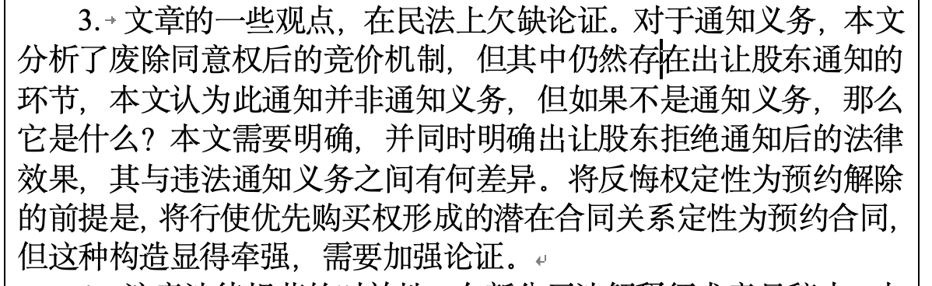
（一）关于通知义务的回应
2023年《公司法》废除股权对外转让中的股东同意权制度，并非免除出让股东的全部通知义务，仅系免去原同意权框架下的第一次通知义务，出让股东在获得外部交易条件后针对优先购买权行使的法定通知义务仍未消灭，且需严格履行。
原同意权制度下，出让股东负有双重通知义务：第一次通知以对外转让股权的意向为核心内容，目的是赋予其他股东对外部第三人进入公司的决定权，属于同意权行使的前置程序；第二次通知则是在出让股东获得外部可接受的交易报价后，将第三方具体交易条件告知其他股东，为其他股东行使优先购买权提供依据。2023年《公司法》基于同意权常被架空的实践现状删除该制度，本质是取消了以“征求同意”为目的的第一次通知义务。
废除同意权后，出让股东若主动向其他股东告知股权出让意愿、并自主决定是否接受内部谈判，该行为属于商事活动中的自我安排，并非法律强制要求的义务，相应的意思表示也无法律上的拘束力，与原第一次通知的法定属性存在本质区别。但当出让股东从外部市场获取到具体的股权转让交易条件后，其法定通知义务随即产生，此系《公司法》第八十四条的明确要求，也是其他股东行使优先购买权的核心前提。同等条件是优先购买权行使的关键要件，若出让股东未将外部确定的交易条件书面通知其他股东，其他股东将缺乏行使优先购买权的事实依据，优先购买权制度维护公司人合性的立法目的也无从实现。简言之，同意权的废除仅简化了股权对外转让的前置程序，并未消解优先购买权行使对应的法定通知义务，出让股东仍需在获得外部交易条件后，将股权转让的数量、价格、支付方式和期限等核心事项书面通知其他股东。
（二）关于反悔权的预约解除权论证的回应
股东反悔权的预约解除权性质，建立在法学层面的公司契约理论基础之上，该理论并非纯粹的经济学理论，而是为股东优先购买权的产生提供了基础法律关系依据，反悔权通过解除优先购买权背后的预约合同关系，使优先购买权的行使基础归于消灭，具体论证如下：
公司契约理论的法学属性与优先购买权的产生基础公司契约理论并非仅为经济学上的理论主张，其已成为公司法领域解释股东间权利义务的重要法学理论，该理论认为有限责任公司的本质是股东之间的契约集合，公司中股东的各类权利义务关系均具有契约性（无论明示或默示），股权则是由这些契约产生的、兼具人身性和财产性的集合性权利。股东优先购买权并非单纯由法律凭空创设，其基础法律关系是《公司法》或公司章程所调整的公司组织合同关系，法律对优先购买权的明文规定，本质是对股东间默示契约的法律宣示，同时作为一种标准文本减少股东之间的缔约成本。进而言之，所有股东在进入公司时，即通过默示方式达成了契约约定：任一股东将来对外出让股权时，均有义务在同等条件下与其他股东磋商订立股权转让本约，这一默示约定构成了股东优先购买权产生的核心基础。
优先购买权的本质是订立股权转让本约的请求权，其基础为附条件的预约合同基于上述公司契约理论，股东优先购买权的性质应界定为订立股权转让本约的请求权，而股东间关于“对外转让股权时同等条件下优先磋商”的默示约定，构成了合同法层面附条件的预约合同——该约定并非典型的附期限预约，但其核心内容指向将来股权转让本约的订立，符合预约合同的本质特征，可类推适用预约合同的法律效力。在此框架下，其他股东主张行使优先购买权，并非可单方锁定交易关系，而仅有权请求出让股东在同等条件下与其磋商订立股权转让本约，这一权利的行使均以该预约合同的有效存在为前提。
反悔权的本质是对上述预约合同的解除权，行使后优先购买权归于消灭股东反悔权并非独立的权利类型，也非对要约的简单拒绝，更不是股权转让本约的解除权，其核心法律内涵是解除股东间产生优先购买权的预约合同关系。在公司契约理论的框架下，该预约合同的履行以出让股东具有真实的股权转让意思为前提，若出让股东行使反悔权、取消股权对外转让的商业安排，即构成对该预约合同的解除，而优先购买权属由该预约合同产生的请求权，其行使基础随预约合同的解除而消灭，相应的优先购买权也随之丧失。同时，基于预约解除权的属性，反悔权的行使期间被严格限定于其他股东报价后、股权转让本约订立前：预约合同的核心功能是促成本约签订，一旦出让股东与其他股东就股权转让核心条款达成一致并订立本约，预约合同即因履行而终止，反悔权作为预约解除权亦随之消灭，此时出让股东若想解除合同，仅能依据《民法典》关于违约解除权的一般规则，而非股东优先购买权制度中的反悔权。
- 对第四点审稿意见的修改说明
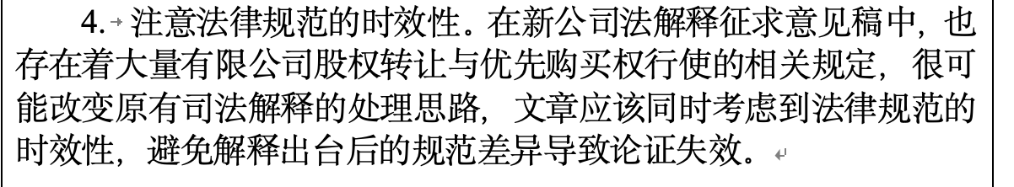
经检索梳理，新出台的公司法司法解释“股权转让与优先购买权”部分，仅第四十条、第四十五条与本文研究核心直接关切，其余条文与本文研究范畴无明显关联，或并非本文重点讨论内容，故本文未对该部分其他条文展开赘述，仅针对前述两条核心条款的规范意涵、制度倾向进行深度解读与内容融合。
新司法解释第四十条所透露出的公司认可生效主义倾向，与本文所秉持的股权变动模式研究立场高度契合。笔者已将该条款的规范倾向纳入正文该部分的论证中，一方面将第四十条作为公司认可生效主义的新规佐证补充进文第四十五条补充了认定同等条件的两种新情形，仍指向了交易条件，与其他股东的履行能力无关，已补充至第六部分。
- 对于批注中的人合性问题及代理成本问题的回应
- 何为公司人合性？
所谓公司人合性主要包含两层含义，其一是从商主体从事商事活动的信用基础进行定义，若商主体是以投资人的个人信用作为从事商事活动的信用基础则可归入人合性商事组织；其二是指投资人之间所具有的紧密合作关系和相互信任，不问对外承担责任的基础如何。商主体只要具备任何一个层次就可被视为具有人合性，有限公司股东之间具有的特别联系使其同样被视为具有强烈的人合性色彩。
（二）以上市公司的代理问题，论证有限公司的优先购买权，是否合适？
代理理论与代理成本并非仅存在于上市公司，而是广泛存在于所有存在委托 — 代理关系的企业组织中，其根源在于所有权与经营权分离、委托人与代理人利益不一致及信息不对称；无论是有限责任公司、家族企业、中小企业还是引入外部投资人的初创企业，只要出资人不直接参与经营管理、聘请职业经理人或由部分股东负责运营，就可能出现管理层机会主义行为、监督成本、契约成本等代理问题，只不过上市公司因股权高度分散、涉及公众投资者利益且监管严格，代理问题更为显性和突出，成为代理理论最典型的应用场景。

